# 0. 変更履歴

|  |  |  |  |  |
| --- | --- | --- | --- | --- |
| 版数  Ver. | 変更内容  Change details | 作成者  Created by | 日付  Date | 正式発行  Official Issue |
| 1.00 | 初版 | 1RF7G  Masuda Katsuhiro | 2022/06/24 | 1.00 |
| 3.00 | 【617-1】19ePFv3対応 | 13F6G  Masuda Katsuhiro | 2023/06/02 | 3.00 |

目次

0. 変更履歴 1

1. 概要 / Summary 3

1.1. 本書の目的 / Purpose of this documents 3

1.2. 位置付け / Position of Multimedia ECU(Head Unit) and OTA Center 3

1.3. 適用範囲 / Scope of Application 3

1.3.1. 適用条件 / Application conditions 3

1.4 語句の定義 / Definition of Terms 3

# 1. 概要 / Summary

## 1.1. 本書の目的 / Purpose of this documents

本書は、車載機（以下、MM）とOTAセンタ間のソフトウェアを更新する仕様を規定する。

## 1.2. 位置付け / Position of Multimedia ECU(Head Unit) and OTA Center

19PF系で、MMは、OTAマスタとターゲットECUとして動作する。OTAマスタはOTAセンタと通信を行う。

## 1.3. 適用範囲 / Scope of Application

本書で定義する対象範囲は以下とする。

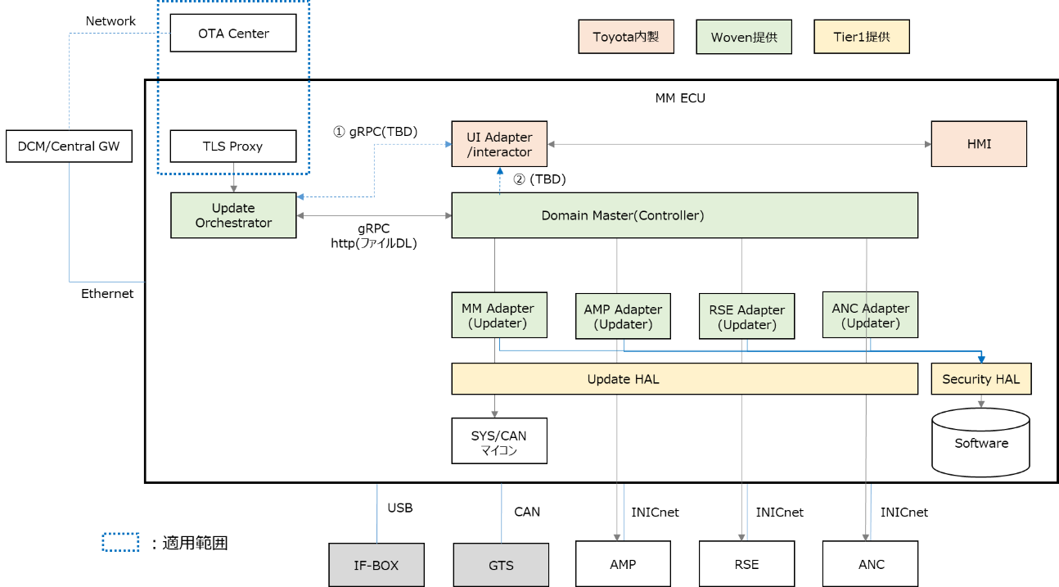

Fig.1-3 適用範囲

### 1.3.1. 適用条件 / Application conditions

19PF系＋24MM+24DCM適用の全車両を対象とする。ただし、後続車両向け仕様となるため、頭出し車両開発に含めない。参考仕様とする。

## 1.4 語句の定義 / Definition of Terms

## 1.5. 仕様書体系図 / Specification system diagram

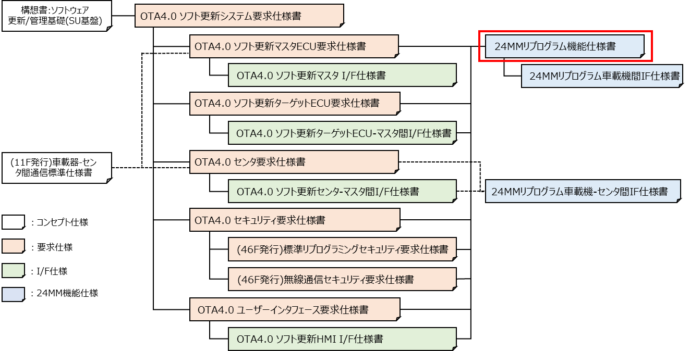

Fig. 1-5 仕様書体系図 / Specification system diagram

# 2. OTA更新シーケンス / OTA Update Sequence

「OTA4.0 ソフト更新システム要求仕様書」の「詳細シーケンス（AP2_CP2_CP1面_CP1+extFlashROM）」を参照。

# 3. センタ-マスタ間I/F

「OTA4.0 ソフト更新センタ-マスタ間I/F仕様書」を参照。